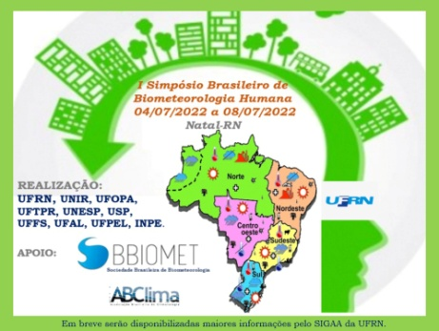
SIMPÓSIO BRASILEIRO DE BIOMETEOROLOGIA HUMANA SBBIOMETHUMANA2022

TÍTULO

Autor(a), Afiliação, e-mail:
Coautor (es)

Resumo com no máximo 30 linhas (1 página) como aqui delineado! Introdução: Motivação/Justificativa com Objetivo(s) e uma breve Revisão da Literatura. Material e Métodos. Resultado(s). Discussão(ões). Até cinco (5) Referências e no mínimo uma (1).

Sessão Temática:

